- 均值和协方差矩阵的估计量定义
设模式的类概率密度函数为p(x)，则其均值向量定义为：

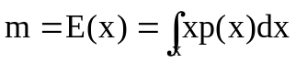
其中，x = (x₁, x₂, …, x_{n})^{T}，m = (m₁, m₂, …, m_{n})^{T}。
若以样本的平均值作为均值向量的近似值，则均值估计量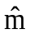为：
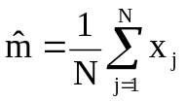
其中N为样本的数目。
协方差矩阵为：
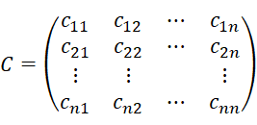
其每个元素c_{lk}定义为：
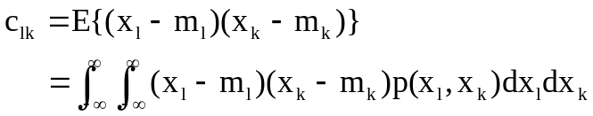
其中，x_{l}、x_{k}和m_{l}、m_{k}分别为x和m的第l和k个分量。
协方差矩阵写成向量形式为：
协方差矩阵的估计量（当N>>1时）为：
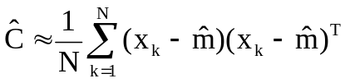
这里，样本模式总体为{ x₁, x₂, …, x_{k}, …, x_{N}}。因为计算估计量时没有真实的均值向量m可用，只能用均值向量的估计量来代替，会存在偏差。

